**TÀI LIỆU THIẾT KẾ HƯỚNG ĐỐI TƯỢNG (MÔ HÌNH LỚP)**

Nhóm 10 - Thành viên nhóm:

1. Nguyễn Võ Vươn Lập - 19484491 (Leader)
2. Nguyễn Lâm Nhật Minh - 19436631 (Note Taker)
3. Trần Thành Nam - 19484341 (Reporter)
4. Hoàng Huy Vũ - 19432571 (Time Keeper)

*Tên ứng dụng:* **CHƯƠNG TRÌNH QUẢN LÝ LƯƠNG SẢN PHẨM SAMA**

Thời gian thực hiện: Từ 25/8/2021 đến 11/11/2021 (12 tuần)

1. **Mô hình lớp thực thể (Class Diagram)**

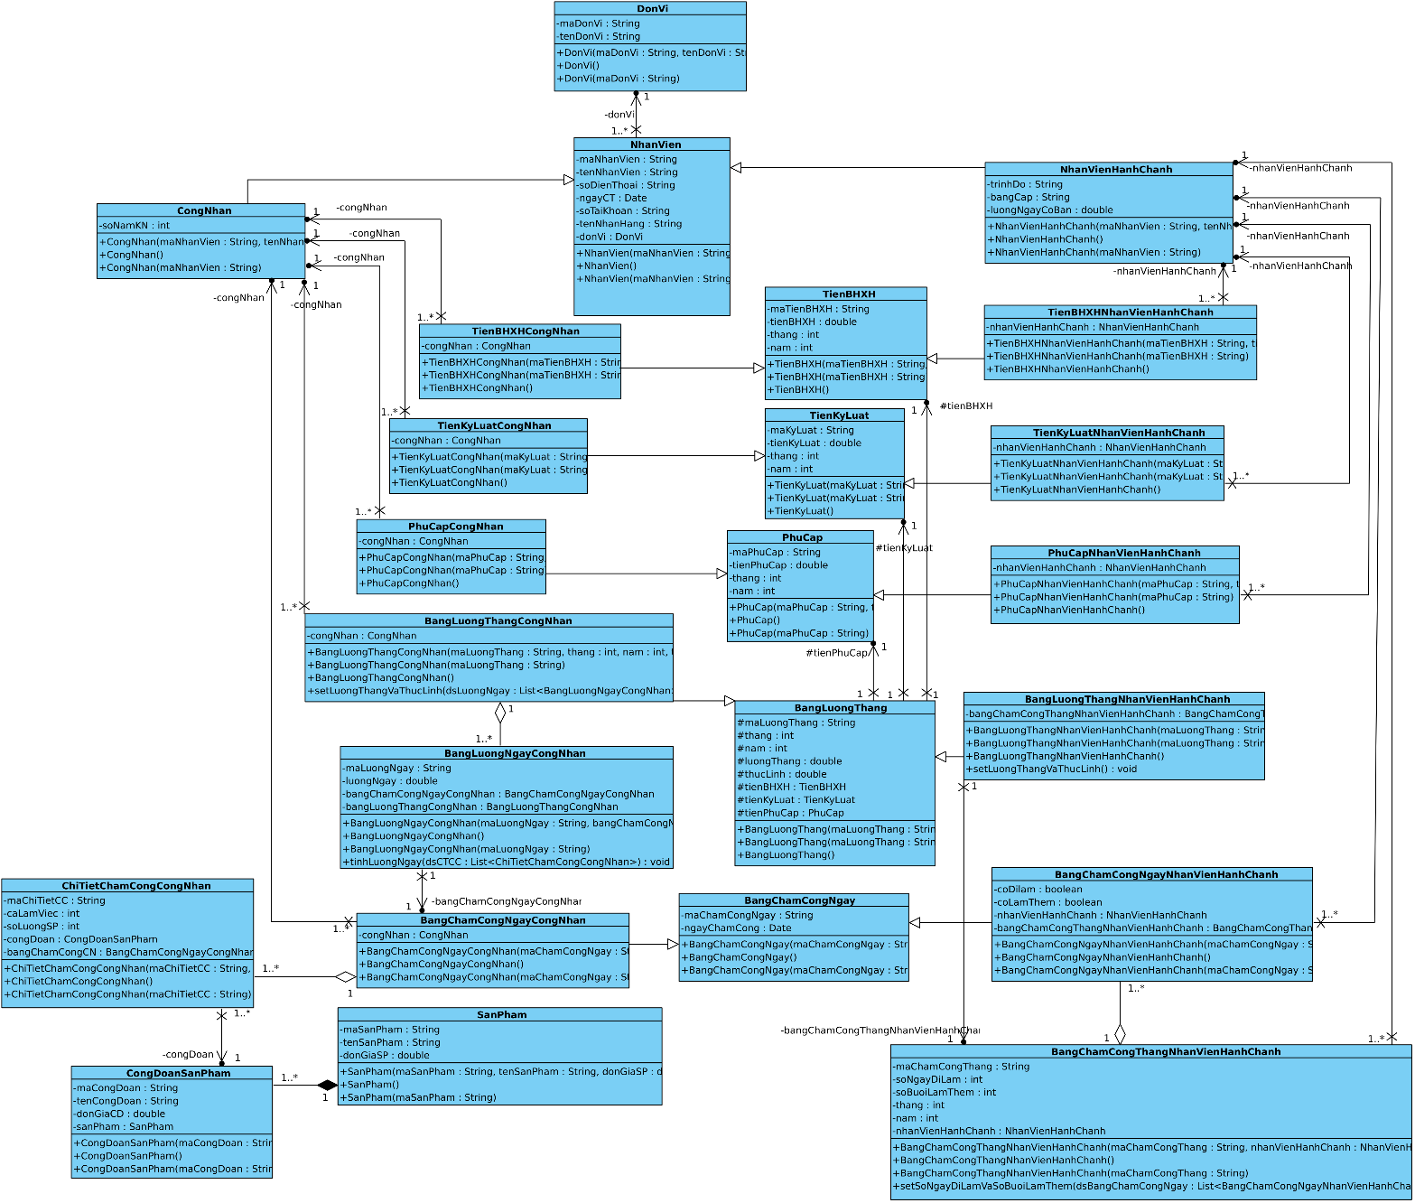

1. **Đặc tả sơ đồ lớp:**

2.1) Thực thể **NhanVienHanhChanh:**

|  |  |  |  |  |
| --- | --- | --- | --- | --- |
| **STT** | **Công việc** | **Kiểu dữ liệu** | **Ràng buộc** | **Ghi chú** |
| **1** | **Khai báo thuộc tính:** |  |  |  |
| 1.1 | maNhanVien | **String** | Mã theo mẫu NV kèm theo số phía sau | **{id}** |
| 1.2 | tenNhanVien | **String** |  |  |
| 1.3 | soDienThoai | **String** |  |  |
| 1.4 | ngayCT | **Date** |  |  |
| 1.5 | donVi | **DonVi** |  |  |
| 1.6 | soTaiKhoan | **String** |  |  |
| 1.7 | tenNganHang | **String** |  |  |
| 1.8 | trinhDo | **String** |  |  |
| 1.9 | bangCap | **String** |  |  |
| 1.10 | luongNgayCoBan | **double** | >= 0 |  |
| **2** | **Khai báo phương thức:** |  |  |  |
| 2.1 | setLuongNgayCoBan(double luongNgayCoBan) |  | Nếu luongNgayCoBan truyền vào < 0, cho luongNgayCoBan = 0 |  |

2.2) Thực thể **TienBHXH:**

|  |  |  |  |  |
| --- | --- | --- | --- | --- |
| **STT** | **Công việc** | **Kiểu dữ liệu** | **Ràng buộc** | **Ghi chú** |
| **1** | **Khai báo thuộc tính:** |  |  |  |
| 1.1 | maTienBHXH | **String** | Mã bảo hiểm theo mẫu BHXH kèm theo số phía sau | **{id}** |
| 1.2 | tienBHXH | **Double** | Tiền bảo hiểm >= 0 |  |
| 1.3 | thang | **int** | Từ tháng 1🡪12 |  |
| 1.4 | nam | **int** | Năm >= 0 |  |
| **2** | **Khai báo phương thức :** |  |  |  |
| 2.1 | setNam(int nam) |  | Nếu năm < 0, cho năm = 0. |  |
| 2.2 | setThang(int thang) |  | Nếu tháng < 1 hoặc > 12 cho tháng = 0. |  |
| 2.3 | setTienBHXH(double tienBHXH) |  | Nếu tienBHXH < 0, cho tienBHXH = 0. |  |

2.3) Thực thể **TienBHXHNhanVienHanhChanh:**

|  |  |  |  |  |
| --- | --- | --- | --- | --- |
| **STT** | **Công việc** | **Kiểu dữ liệu** | **Ràng buộc** | **Ghi chú** |
| **1** | **Khai báo thuộc tính:** |  |  |  |
| 1.1 | maBHXH | **String** | Mã bảo hiểm theo mẫu BHXH kèm theo số phía sau | **{id}** |
| 1.2 | nhanVienHanhChanh | **NhanVienHanhChanh** |  |  |
| 1.3 | tienBHXH | **Double** | Tiền bảo hiểm >= 0 |  |
| 1.4 | thang | **int** | Từ tháng 1🡪12 |  |
| 1.5 | nam | **int** | Năm >= 0 |  |
| **2** | **Khai báo phương thức:** |  |  |  |

2.4) Thực thể **TienKyLuat:**

|  |  |  |  |  |
| --- | --- | --- | --- | --- |
| **STT** | **Công việc** | **Kiểu dữ liệu** | **Ràng buộc** | **Ghi chú** |
| 1.1 | maKyLuat | **String** | Mã kỷ luật theo mẫu KL kèm theo số phía sau | **{id}** |
| 1.2 | tienKyLuat | **Double** | Tiền kỷ luật >= 0 |  |
| 1.3 | thang | **int** | Từ tháng 1🡪12 |  |
| 1.4 | nam | **int** | Năm >= 0 |  |
| **2** | **Khai báo phương thức:** |  |  |  |
| 2.1 | setNam(int nam) |  | Nếu năm < 0, cho năm = 0. |  |
| 2.2 | setThang(int thang) |  | Nếu tháng < 1 hoặc > 12 cho tháng = 0. |  |
| 2.3 | setTienKyLuat(double tienKyLuat) |  | Nếu tienKyLuat < 0, cho tienKyLuat = 0. |  |

2.5) Thực thể **TienKyLuatNhanVienHanhChanh:**

|  |  |  |  |  |
| --- | --- | --- | --- | --- |
| **STT** | **Công việc** | **Kiểu dữ liệu** | **Ràng buộc** | **Ghi chú** |
| **1** | **Khai báo thuộc tính:** |  |  |  |
| 1.1 | maKyLuat | **String** | Mã kỷ luật theo mẫu KL kèm theo số phía sau | **{id}** |
| 1.2 | nhanVienHanhChanh | **NhanVienHanhChanh** |  |  |
| 1.3 | tienKyLuat | **Double** | Tiền kỷ luật >= 0 |  |
| 1.4 | thang | **int** | Từ tháng 1🡪12 |  |
| 1.5 | nam | **int** | Năm >= 0 |  |
| **2** | **Khai báo phương thức:** |  |  |  |

2.6) Thực thể **PhuCap:**

|  |  |  |  |  |
| --- | --- | --- | --- | --- |
| **STT** | **Công việc** | **Kiểu dữ liệu** | **Ràng buộc** | **Ghi chú** |
| 1.1 | maPhuCap | **String** | Mã phụ cấp theo mẫu PC kèm theo số phía sau | **{id}** |
| 1.2 | tienPhuCap | **Double** | Tiền phụ cấp >= 0 |  |
| 1.3 | thang | **int** | Từ tháng 1🡪12 |  |
| 1.4 | nam | **int** | Năm >= 0 |  |
| **2** | **Khai báo phương thức:** |  |  |  |
| 2.1 | setNam(int nam) |  | Nếu năm < 0, cho năm = 0. |  |
| 2.2 | setThang(int thang) |  | Nếu tháng < 1 hoặc > 12 cho tháng = 0. |  |
| 2.3 | setTienPhuCap(double tienPhuCap) |  | Nếu tienPhuCap < 0, cho tienPhuCap = 0. |  |

2.7) Thực thể **PhuCapNhanVienHanhChanh:**

|  |  |  |  |  |
| --- | --- | --- | --- | --- |
| **STT** | **Công việc** | **Kiểu dữ liệu** | **Ràng buộc** | **Ghi chú** |
| **1** | **Khai báo thuộc tính:** |  |  |  |
| 1.1 | maPhuCap | **String** | Mã phụ cấp theo mẫu PC kèm theo số phía sau | **{id}** |
| 1.2 | nhanVienHanhChanh | **NhanVienHanhChanh** |  |  |
| 1.3 | tienPhuCap | **Double** | Tiền phụ cấp >= 0 |  |
| 1.4 | thang | **int** | Từ tháng 1🡪12 |  |
| 1.5 | nam | **int** | Năm >= 0 |  |
| **2** | **Khai báo phương thức:** |  |  |  |

2.8) Thực thể **BangLuongThang:**

|  |  |  |  |  |
| --- | --- | --- | --- | --- |
| **STT** | **Công việc** | **Kiểu dữ liệu** | **Ràng buộc** | **Ghi chú** |
| **1** | **Khai báo thuộc tính:** |  |  |  |
| 1.1 | maLuongThang | **String** | Mã bảng lương theo mẫu MLT kèm theo sau là mã nhân viên, tháng, năm | **{id}** |
| 1.2 | thang | **int** | Từ tháng 1🡪12 |  |
| 1.3 | nam | **int** | Năm >= 0 |  |
| 1.4 | tienBHXH | **TienBHXH** |  |  |
| 1.5 | tienPhuCap | **PhuCap** |  |  |
| 1.6 | tienKyLuat | **TienKyLuat** |  |  |
| 1.7 | luongThang | **Double** |  |  |
| 1.8 | thucLinh | **Double** |  |  |
| **2** | **Khai báo phương thức:** |  |  |  |
| 2.1 | setNam(int nam) |  | Nếu năm < 0, cho năm = 0. |  |
| 2.2 | setThang(int thang) |  | Nếu tháng < 1 hoặc > 12 cho tháng = 1. |  |

2.9) Thực thể **BangLuongThangNhanVienHanhChanh**

|  |  |  |  |  |
| --- | --- | --- | --- | --- |
| **STT** | **Công việc** | **Kiểu dữ liệu** | **Ràng buộc** | **Ghi chú** |
| **1** | **Khai báo thuộc tính:** |  |  |  |
| 1.1 | maLuongThang | **String** | Mã bảng lương theo mẫu MLT kèm theo sau là mã nhân viên, tháng, năm | **{id}** |
| 1.2 | thang | **int** | Từ tháng 1🡪12 |  |
| 1.3 | nam | **int** | Năm >0 |  |
| 1.4 | tienBHXH | **TienBHXH** |  |  |
| 1.5 | phuCap | **PhuCap** |  |  |
| 1.6 | tienKyLuat | **TienKyLuat** |  |  |
| 1.7 | luongThang | **Double** |  |  |
| 1.8 | thucLinh | **Double** |  |  |
| 1.9 | bangChamCongThangNhanVienHanhChanh | bangChamCongThangNhanVienHanhChanh |  |  |
| **2** | **Khai báo phương thức:** |  |  |  |
| 2.1 | setLuongThangVaThucLinh () |  |  |  |

2.10) Thực thể **BangChamCongNgay:**

|  |  |  |  |  |
| --- | --- | --- | --- | --- |
| **STT** | **Công việc** | **Kiểu dữ liệu** | **Ràng buộc** | **Ghi chú** |
| **1** | **Khai báo thuộc tính:** |  |  |  |
| 1.1 | maChamCongNgay | **String** |  | **{id}** |
| 1.2 | ngayChamCong | **date** |  |  |
| **2** | **Khai báo phương thức:** |  |  |  |

2.11) Thực thể **BangChamCongNgayNhanVienHanhChanh**

|  |  |  |  |  |
| --- | --- | --- | --- | --- |
| **STT** | **Công việc** | **Kiểu dữ liệu** | **Ràng buộc** | **Ghi chú** |
| **1** | **Khai báo thuộc tính:** |  |  |  |
| 1.1 | maChamCongNgay | **String** | maChamCongNgay theo mẫu CCNVHCN kèm theo số phía sau | **{id}** |
| 1.2 | ngayChamCong | **date** |  |  |
| 1.3 | nhanVienHanhChanh | **NhanVienHanhChanh** |  |  |
| 1.4 | coDiLam | **boolean** |  |  |
| 1.5 | coLamThem | **boolean** |  |  |
| **2** | **Khai báo phương thức:** |  |  |  |

2.12) Thực thể **BangChamCongThangNhanVienHanhChanh**

|  |  |  |  |  |
| --- | --- | --- | --- | --- |
| **STT** | **Công việc** | **Kiểu dữ liệu** | **Ràng buộc** | **Ghi chú** |
| **1** | **Khai báo thuộc tính:** |  |  |  |
| 1.1 | maChamCongThang | **String** | Mã bảng lương theo mẫu BCCTNVHC theo sau là mã nhân viên, tháng, năm chấm công. | **{id}** |
| 1.2 | soNgayDiLam | **int** | **>=0** |  |
| 1.3 | soBuoiLamThem | **int** | **>=0** |  |
| 1.4 | thang | **int** | Từ tháng 1🡪12 |  |
| 1.5 | nam | **int** | Năm >= 0 |  |
| 1.6 | nhanVienHanhChanh | **NhanVienHanhChanh** |  |  |
| **2** | **Khai báo phương thức:** |  |  |  |
| 2.1 | setSoNgayDiLamVaSoBuoiLamThem (List<BangChamCongNgayNhanVienHanhChanh> dsBangChamCongNgay) |  |  |  |
| 2.2 | setNam(int nam) |  | Nếu năm < 0, cho năm = 0. |  |
| 2.3 | setThang(int thang) |  | Nếu tháng < 1 hoặc > 12 cho tháng = 1. |  |

2.13) Thực thể **DonVi:**

|  |  |  |  |  |
| --- | --- | --- | --- | --- |
| **STT** | **Công việc** | **Kiểu dữ liệu** | **Ràng buộc** | **Ghi chú** |
| **1** | **Khai báo thuộc tính:** |  |  |  |
| 1.1 | maDonVi | **String** | Mã theo mẫu DV kèm theo số phía sau | **{id}** |
| 1.2 | tenDonVi | **String** |  |  |
| **2** | **Khai báo phương thức:** |  |  |  |

2.14) Thực thể **NhanVien:**

|  |  |  |  |  |
| --- | --- | --- | --- | --- |
| **STT** | **Công việc** | **Kiểu dữ liệu** | **Ràng buộc** | **Ghi chú** |
| **1** | **Khai báo thuộc tính:** |  |  |  |
|  | maNhanVien | **String** | Mã theo mẫu NV kèm theo số phía sau | **{id}** |
|  | tenNhanVien | **String** |  |  |
|  | soDienThoai | **String** |  |  |
|  | ngayCT | **Date** |  |  |
|  | donVi | **DonVi** |  |  |
|  | soTaiKhoan | **String** |  |  |
|  | tenNganHang | **String** |  |  |
| **2** | **Khai báo phương thức:** |  |  |  |

2.15) Thực thể **TienBHXHCongNhan:**

|  |  |  |  |  |
| --- | --- | --- | --- | --- |
| **STT** | **Công việc** | **Kiểu dữ liệu** | **Ràng buộc** | **Ghi chú** |
| **1** | **Khai báo thuộc tính:** |  |  |  |
| 1.1 | maBHXH | **String** | Mã bảo hiểm theo mẫu BHXH kèm theo số phía sau | **{id}** |
| 1.2 | congNhan | **CongNhan** |  |  |
| 1.3 | tienBHXH | **Double** | Tiền bảo hiểm >= 0 |  |
| 1.4 | thang | **int** | Từ tháng 1🡪12 |  |
| 1.5 | nam | **int** | Năm >= 0 |  |
| **2** | **Khai báo phương thức:** |  |  |  |

2.16) Thực thể **TienKyLuatCongNhan:**

|  |  |  |  |  |
| --- | --- | --- | --- | --- |
| **STT** | **Công việc** | **Kiểu dữ liệu** | **Ràng buộc** | **Ghi chú** |
| **1** | **Khai báo thuộc tính:** |  |  |  |
| 1.1 | maKyLuat | **String** | Mã kỷ luật theo mẫu KL kèm theo số phía sau | **{id}** |
| 1.2 | congNhan | **CongNhan** |  |  |
| 1.3 | tienKyLuat | **Double** | Tiền kỷ luật >= 0 |  |
| 1.4 | thang | **int** | Từ tháng 1🡪12 |  |
| 1.5 | nam | **int** | Năm >= 0 |  |
| **2** | **Khai báo phương thức:** |  |  |  |

2.17) **Thực thể PhuCapCongNhan:**

|  |  |  |  |  |
| --- | --- | --- | --- | --- |
| **STT** | **Công việc** | **Kiểu dữ liệu** | **Ràng buộc** | **Ghi chú** |
| **1** | **Khai báo thuộc tính:** |  |  |  |
| 1.1 | maPhuCap | **String** | Mã phụ cấp theo mẫu PC kèm theo số phía sau | **{id}** |
| 1.2 | congNhan | **CongNhan** |  |  |
| 1.3 | tienPhuCap | **Double** | Tiền phụ cấp >= 0 |  |
| 1.4 | thang | **int** | Từ tháng 1🡪12 |  |
| 1.5 | nam | **int** | Năm >= 0 |  |
| **2** | **Khai báo phương thức:** |  |  |  |

2.18 Thực thể **CongNhan:**

|  |  |  |  |  |
| --- | --- | --- | --- | --- |
| **STT** | **Công việc** | **Kiểu dữ liệu** | **Ràng buộc** | **Ghi chú** |
| **1** | **Khai báo thuộc tính:** |  |  |  |
|  | maNhanVien | **String** | Mã theo mẫu NV kèm theo số phía sau | **{id}** |
|  | tenNhanVien | **String** |  |  |
|  | soDienThoai | **String** |  |  |
|  | ngayCT | **Date** |  |  |
|  | donVi | **DonVi** |  |  |
|  | soTaiKhoan | **int** |  |  |
|  | tenNganHang | **String** |  |  |
|  | soNamKN | **int** | >=0 |  |
| **2** | **Khai báo phương thức:** |  |  |  |
| 2.1 | setSoNamKN(int soNamKN) |  | Nếu soNamKN truyền vào < 0, cho soNamKN = 0 |  |

2.19) Thực thể **BangLuongThangCongNhan:**

|  |  |  |  |  |
| --- | --- | --- | --- | --- |
| **STT** | **Công việc** | **Kiểu dữ liệu** | **Ràng buộc** | **Ghi chú** |
| **1** | **Khai báo thuộc tính:** |  |  |  |
| 1.1 | maLuongThang | **String** | Mã bảng lương theo mẫu MLT kèm theo sau là mã nhân viên, tháng, năm | **{id}** |
| 1.2 | thang | **int** | Từ tháng 1🡪12 |  |
| 1.3 | nam | **int** | Năm >= 0 |  |
| 1.4 | tienBHXH | **TienBHXH** |  |  |
| 1.5 | phuCap | **PhuCap** |  |  |
| 1.6 | tienKyLuat | **TienKyLuat** |  |  |
| 1.7 | luongThang | **Double** |  |  |
| 1.8 | thucLinh | **Double** |  |  |
| 1.9 | congNhan | **CongNhan** |  |  |
| **2** | **Khai báo phương thức:** |  |  |  |
| 2.1 | setLuongThangVaThucLinh (List<BangLuongNgayCongNhan> dsLuongNgay) |  |  |  |

2.20) Thực thể **BangLuongNgayCongNhan:**

|  |  |  |  |  |
| --- | --- | --- | --- | --- |
| **STT** | **Công việc** | **Kiểu dữ liệu** | **Ràng buộc** | **Ghi chú** |
| **1** | **Khai báo thuộc tính:** |  |  |  |
| 1.1 | bangChamCongNgayCongNhan | **BangChamCongNgayCongNhan** |  |  |
| 1.2 | bangLuongThangCongNhan | **BangLuongThangCongNhan** |  |  |
| 1.3 | maLuongNgay | **String** | Mã bảng lương theo mẫu MLN kèm theo sau là mã nhân viên và ngày chấm công | **{id}** |
| 1.4 | luongNgay | **double** |  |  |
| **2** | **Khai báo phương thức:** |  |  |  |
| 2.1 | tinhLuongNgay (List<ChiTietChamCongCongNhan> dsCTCC) |  |  |  |

2.21) Thực thể **BangChamCongNgayCongNhan:**

|  |  |  |  |  |
| --- | --- | --- | --- | --- |
| **STT** | **Công việc** | **Kiểu dữ liệu** | **Ràng buộc** | **Ghi chú** |
| **1** | **Khai báo thuộc tính:** |  |  |  |
| 1.1 | maChamCongNgay | **String** | Mã bảng chấm công ngày theo mẫu BCCNCN kèm theo số phía sau | **{id}** |
| 1.2 | ngayChamCong | **date** |  |  |
| 1.3 | congNhan | **CongNhan** |  |  |
| **2** | **Khai báo phương thức:** |  |  |  |

2.22) Thực thể **ChiTietChamCongCongNhan:**

|  |  |  |  |  |
| --- | --- | --- | --- | --- |
| **STT** | **Công việc** | **Kiểu dữ liệu** | **Ràng buộc** | **Ghi chú** |
| **1** | **Khai báo thuộc tính:** |  |  |  |
| 1.1 | maChiTietCC | **String** | Mã bảng chấm công ngày theo mẫu CTCCCN kèm theo số phía sau | **{id}** |
| 1.2 | bangChamCongCN | **BangChamCongNgayCongNhan** |  |  |
| 1.3 | caLamViec | **Int** | Từ 1🡪3 |  |
| 1.4 | congDoan | **CongDoanSanPham** |  |  |
| 1.5 | soLuongSP | **Int** | >=0 |  |
| **2** | **Khai báo phương thức:** |  |  |  |
| 2.1 | setCaLamViec(int caLamViec) |  | Nếu caLamViec truyền vào < 1 cho caLamViec = 1 |  |
| 2.2 | setSoLuongSP(int soLuongSP) |  | Nếu soLuongSP truyền vào < 0 cho soLuongSP = 0 |  |

2.23) Thực thể **SanPham:**

|  |  |  |  |  |
| --- | --- | --- | --- | --- |
| **STT** | **Công việc** | **Kiểu dữ liệu** | **Ràng buộc** | **Ghi chú** |
| **1** | **Khai báo thuộc tính:** |  |  |  |
| 1.1 | maSanPham | **String** | Theo định dạng SP và số kèm theo. | **{id}** |
| 1.2 | tenSanPham | **String** |  |  |
| 1.3 | donGiaSP | **Double** | >= 0 |  |
| **2** | **Khai báo phương thức:** |  |  |  |
| 2.1 | setDonGiaSP(double donGiaSP) |  | Nếu donGiaSP < 0, cho donGiaSP = 0. |  |

2.24) Thực th **CongDoanSanPham:**

|  |  |  |  |  |
| --- | --- | --- | --- | --- |
| **STT** | **Công việc** | **Kiểu dữ liệu** | **Ràng buộc** | **Ghi chú** |
| **1** | **Khai báo thuộc tính:** |  |  |  |
| 1.1 | maCongDoan | **String** | Theo định dạng CD và số kèm theo, | **{id}** |
| 1.2 | tenCongDoan | **String** |  |  |
| 1.3 | sanPham | **SanPham** |  |  |
| 1.4 | donGiaCD | **double** | >=0 |  |
| **2** | **Khai báo phương thức:** |  |  |  |
| 2.1 | setDonGiaCD(double donGiaCD) |  | Nếu donGiaCD truyền vào < 0, cho donGiaCD = 0. |  |